Nuova rol e-chain heavy-duty igus per la massima durata d'esercizio sulle gru
Materiali resistenti all'usura, componenti facili da sostituire e monitoraggio intelligente per la rol e-chain P4HD igus

Sulle gru di nuova generazione, i sistemi per catene portacavi devono rispondere a requisiti sempre più elevati. Oggi esiste una catena portacavi in grado di soddisfare appieno queste particolari esigenze, che si tratti di corse più lunghe, di accelerazioni e velocità maggiori oppure esigenze in termini di affidabilità. La nuova rol e-chain heavy-duty P4HD è realizzata con materiali altamente resistenti all'abrasione. Inoltre, il design speciale delle maglie, nei giunti di collegamento come nelle maglie roller con il triplo dente di fermo di nuova progettazione, permettono di limitare l'usura al minimo e di ridurre ulteriormente la forza motrice necessaria. Ogni parte può essere sostituita singolarmente in caso di manutenzione. Per il monitoraggio della durata d'esercizio, è possibile integrare sensori con tecnologia smart plastics nella connessione perno/foro.

Si devono muovere sempre più velocemente, su corse sempre più lunghe e con carichi sempre maggiori: stiamo parlando delle catene portacavi nelle gru ship-to-shore di nuova generazione. "Per rispondere a questi nuovi trend nel settore delle gru, abbiamo sviluppato una nuova rol e-chain caratterizzata da una massima durata d'esercizio" spiega Jörg Ottersbach, Responsabile della Business Unit catene portacavi presso igus GmbH. Infatti, igus ha presentato una versione heavy-duty partendo dalla sua gamma di catene portacavi P4. Secondo quanto riportato, la durata d'esercizio del prodotto può arrivare anche a 15 anni, in funzione dell'applicazione. Per raggiungere questi risultati, igus utilizza i suoi polimeri tribologicamente ottimizzati ad alte prestazioni. E per limitare ulteriormente l'abrasione sulla catena, igus ha apportato alcune modifiche al design del prodotto. Tra queste migliorie progettuali, un sistema a triplo dente di fermo e una struttura simmetrica. Le ruote integrate riducono la forza motrice necessaria del 57% rispetto a una catena portacavi, in scorrimento tradizionale. Le ruote non scorrono sovrapposte, ma sfalsate. I traversini autoglide mantengono la catena in posizione, innalzando il livello di sicurezza del sistema e riducendo il rischio di costosi fermi macchina imprevisti. Per la connessione perno/foro, igus - basandosi sull'esperienza maturata nella tecnologia dei cuscinetti in polimero - ha scelto un materiale iglidur ultra collaudato, in grado di estendere in modo significativo la durata d'esercizio della catena. I test eseguiti nel nostro laboratorio interno di 3.800 metri quadrati confermano che la P4HD presenta una durata d'esercizio più lunga del 50% rispetto alla serie precedente P41.56" spiega Jörg Ottersbach.

Manutenzione predittiva, manutenzione veloce
Qualora sia necessario un intervento di manutenzione, tutte le parti della catena possono essere sostituite con un rapporto 1:1. Grazie alla corrispondenza delle dimensioni, è anche possibile eseguire un rapido retrofit di sistemi per catene portacavi P4 con la nuova catena. In questo modo si riduce la complessità degli interventi di manutenzione, nonché i relativi costi e i materiali necessari. Inoltre, la P4HD può anche essere integrata da sensori di monitoraggio intelligente. A partire da una soglia di usura predefinita, il sensore invia un segnale al modulo igus i.Cee:plus, per consentire la programmazione della manutenzione della rol e-chain. Un'altra caratteristica importante è l'integrazione del sensore nella parte laterale della catena, senza incidere sulla larghezza interna utile. E se la gru deve essere dimessa, igus ritira la catena portacavi per riciclarla nell'ambito del programma "chainge" in base al peso del materiale che rientra, il cliente riceve un buono.

Maggiori informazioni sulla rol e-chain P4HD all'indirizzo:
https://www.igus.it/info/roller-echain-p4hd

Didascalia:

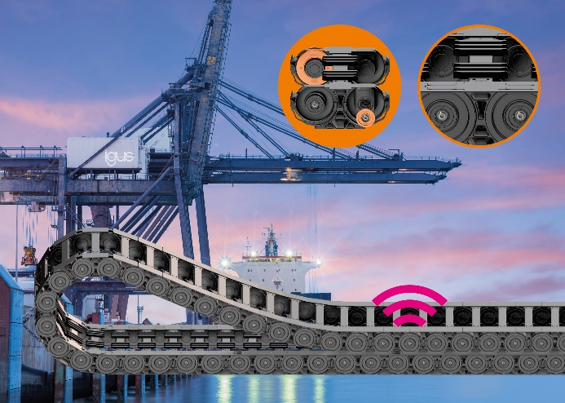
Immagine PM3521-1
Grazie a nuovi materiali e a una speciale connessione perno/foro, la rol e-chain heavy-duty P4HD è a prova di guasto sulle moderne gru STS.
(Fonte: igus GmbH)

Relazioni Stampa igus Srl (Italia) Relazioni Stampa igus GmbH (Germania)

Marie Olyve Alexa Heinzelmann
Marketing & Communication Dept. Head of International Marketing

igus® S.r.l. con socio unico igus® GmbH
via delle rvedine, 4 Spicher Str. 1a
23899 Robbiate (LC) 51147 Cologne
Tel. +39 039 5906 266 Tel.: +49 2203 9649 7273
molyve@igus.net aheinzelmann@igus.net
www.igus.it/press www.igus.eu/press

INFORMAZIONI SU IGUS

igus GmbH sviluppa e produce motion plastics. Questi polimeri ad alte prestazioni sono esenti da lubrificazione; migliorano la tecnologia e riducono i costi ovunque ci siano parti in movimento. Nei sistemi di alimentazione, nei cavi da posa mobile, cuscinetti lineari e non e per gli attuatori lineari a vite, igus è leader di mercato a livello mondiale. Impresa a conduzione familiare con sede a Colonia (Germania), igus ha filiali in 35 paesi e conta circa 4.150 dipendenti in tutto il mondo. Nel 2020 igus ha realizzato un fatturato di 727 milioni di euro. igus gestisce i più grandi laboratori di test del settore per poter offrire soluzioni e prodotti innovativi e una maggiore sicurezza per gli utenti. 234.000 articoli sono disponibili a magazzino, la cui durata d'esercizio può essere calcolata online. Negli ultimi anni l'azienda ha continuato ad ampliare la propria attività, creando anche startup interne, per esempio per i cuscinetti a sfere, gli azionamenti robot, il settore della stampa 3D, la piattaforma RBTX per Lean Robotics o per la gamma "smart plastics" di componenti intelligenti per l'Industria 4.0. Tra gli investimenti più significativi in materia ambientale ci sono il programma "chainge" - riciclo di catene portacavi usate - e la partecipazione in un'impresa che mira a produrre petrolio da rifiuti plastici.

I termini "igus", “Apiro”, "chainflex", "CFRIP", "conprotect", "CTD", “drygear”, "drylin", "dry-tech", "dryspin", "easy chain", "e-chain", "e-chain systems", "e-ketten", "e-kettensysteme", "e-skin", “e-spool”, "flizz", “ibow”, “igear”, "iglidur", "igubal", “kineKIT”, "manus", "motion plastics", “print2mold”, "pikchain", "plastics for longer life", "readychain", "readycable", “ReBeL”, "speedigus", "tribofilament“, "triflex", "robolink", "xirodur" e "xiros" sono marchi protetti ai sensi delle leggi vigenti sui marchi di fabbrica nella Repubblica Federale Tedesca e in altri paesi, ove applicabile

